Sommaire :

Cahier des charges :

Création d’un site web

**Nom de l’entreprise :**

**Nom du projet :**

**Personne à contacter dans l’entreprise :**

**Adresse :**

**Tel :**

**Email :**

Présentation de l’entreprise :

**Présentation de l’entreprise : Adrar Formation, Pôle numérique**

* L’activité principale : Centre de formation
* Les principaux concurrents :
* afpa
* greta
* simplon

Les objectifs du site et de l’appli mobile

Version 1.0 : *permettre la collecte des documents administratifs nécessaire à l’inscription aux informations collectives, s’inscrire aux informations collectives, une page sur l’adrar, une page sur les formations dispensées, une page sur le processus de recrutement, bien sûr création d’un espace utilisateur, et création d’un back office.*

Version 2.0 : *dans la version 2 le futur stagiaire a possibilité de choisir sa formation, son choix de financement, le processus de recrutement, les étapes de recrutement, le suivi de candidature, le résultat des tests.*

Les cibles :

Décrivez le profil des clients de votre entreprise et celui des visiteurs de votre site internet.

*Demandeur d’emploi ou salarié en recherche de formation.*

Les objectifs quantitatifs :

* Quel volume de trafic visez-vous sur votre site ? ???
* Quel volume de contact visez-vous sur votre site ? ???
* Combien de pages et combien de services votre site va contenir ?

*Beaucoup entre le back et le front on pense avoir une vingtaine d’écrans*

périmètre du projet :

* Votre site doit-il être multilingue ? non
* Votre site est developppé sur mesure ou utilise un CMS, si oui le quel ?

Sur mesure et les applis mobile également.

* Quels sont les modules à garder et ceux à enlever ? Création de A à Z !!!
* Votre Site Internet aura-t-il une boutique ? non
* Quelles sont les solutions de paiement à intégrer ? aucun
* Le site doit-il avoir une version mobile ou une application dédiée ?

Application android et ios

* Quelles sont les spécificités que le prestataire doit connaître (utilisation de la géolocalisation, création de compte, création d’un multi-site etc.) ?

*Création d’un compte, d’un espace perso, envois de documents, inscription a une information collective (v1.0), gestion FAQ.*

*A faire évoluer pour la v2.0*

**Référencement**

Stratégie de référencement :

1. Pour les moteurs de recherche :
2. mots clés du site : adrar, pole numérique, adrar connect, formation
3. descriptif du site : les informations sur les formations, inscription etc… Je veux bien un coup de main la
4. texte indexé.
5. Pour les annuaires :
6. catégorie choisie : formation
7. description. Je veux bien un coup de main la aussi

Référencement initial :

1. Liste des annuaires et moteurs sélectionnés.
2. Méthodologie : référencement manuel ou automatique

Suivi du référencement :

1. Durée
2. Fréquence des rapports de positionnement
3. Réinscription dans les moteurs et annuaires lorsque cela sera nécessaire.

**NOM DE DOMAINE**

*Adrar-connect.fr ou adrar-connect.com je dirais, mais on n’a pas l’information encore*

Graphisme et ergonomie :

La charte graphique :

Ajoutez avec votre cahier des charges tous les documents concernant l’identité visuelle de votre entreprise (les codes couleurs, le logo et ces variations, les règles de conception etc.).

* Précisez vos exigences concernant les couleurs et les effets de votre site ?

Libre aux développeurs

* Quelles sont les polices à utiliser ?
* Libre aux développeurs

Wireframe et maquettage :

Ajoutez à votre cahier des charges toutes les maquettes et prototypes de vos idées concernant le résultat que vous aimeriez obtenir avec ce site Internet.

Les maquettes contiennent :

* L’arborescence du site 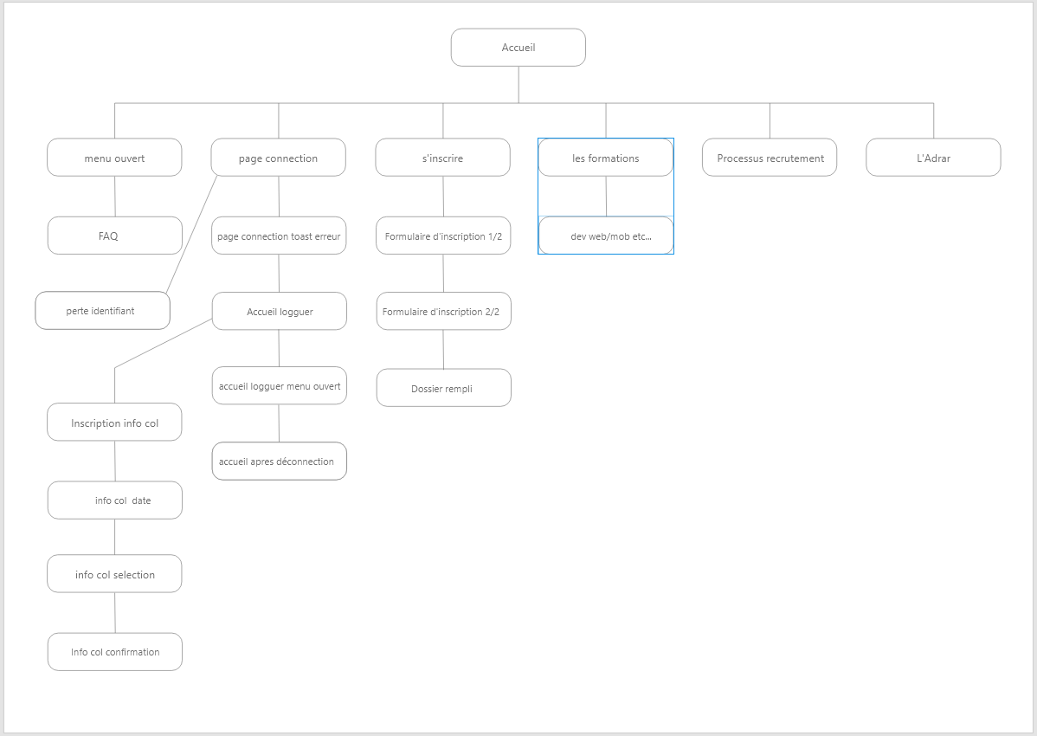

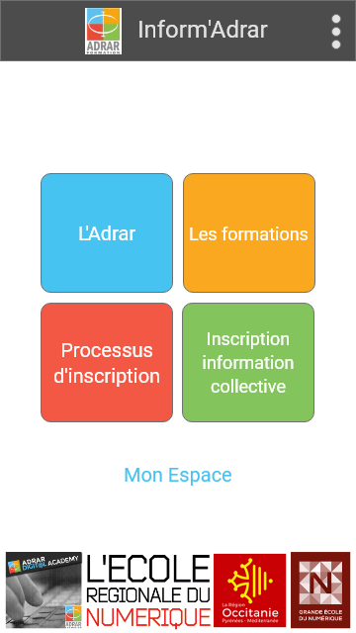 Page d’accueil Page d’accueil une fois loguer

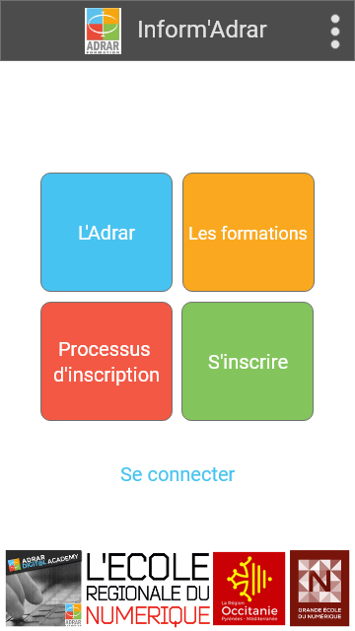

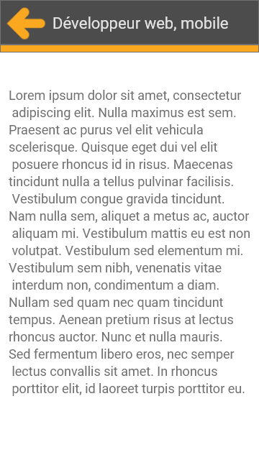 Page formation Page de description d’une formation

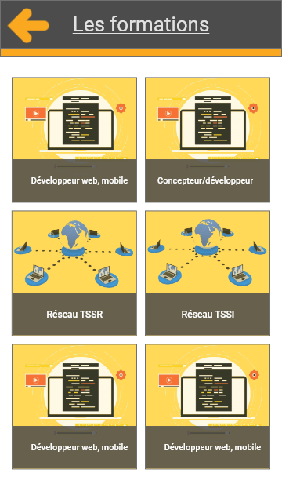

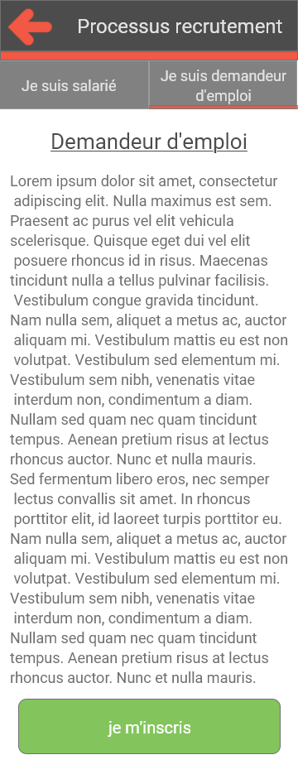Page adrar page processus de formation

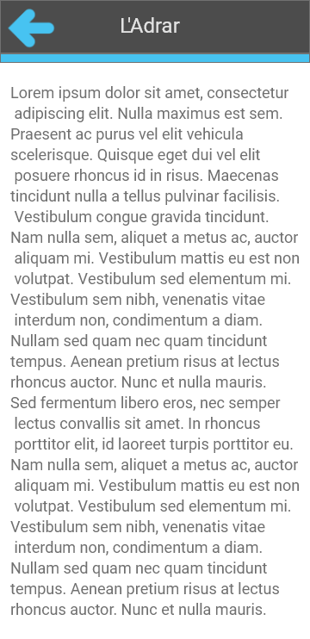

J’ai mis quelques capture d’écran du maquettage tu me diras s’il en faut plus

spécificités et livrables :

le contenu de votre site :

* Lister les contenus que le prestataire doit créer

*Tout, création de a à z*

* Le prestataire doit-il prévoir l’achat de photo ou la création de texte ?

*Non le client gère ses textes, ses logos et les contenus du site et/ou appli mobile*

* Lister également le format des contenus proposés (Texte, Photo, Vidéo…)

*Il va y avoir du texte, des photos, je ne pense pas que le site contiendra de vidéo.*

# PROPRIETES ET DROITS

* L’entreprise doit acquérir la propriété de l’ensemble des images, graphismes, icônes et autres contenus créés pour le site ?

*Bonne question ???*

Contraintes techniques :

Précisez vos attentes concernant les besoins connexes à ce projet que le prestataire devra fournir :

* Héberger votre site internet

*Je pense que le site seras héberger sur les serveurs de l’adrar, mais question a posé au client, pour les appli mobile, android seras héberger par le playstore et ios par applestore*

* Assurer la maintenance

*La prochaine promo qui travaillera sur le projet continuera le développement, et assureras la maintenance.*

* Formation à l’utilisation du back office

*Oui, nous devons former Laura ainsi que d’autres personnes du personnel de l’adrar à l’utilisation du back office.*

* Quel sera les solutions utilisées avec votre Site Internet (Frameworks, templates, etc…)

*Pour l’appli Android, l’application seras développée en JAVA avec androidStudio.*

*Pour l’appli IOS, elle sera développée en SWIFT avec le logiciel Xcode.*

*Pour le site internet, il sera développé en HTML/CSS/JAVASCRIPT avec sublimText.*

Les livrables :

Ecrivez les informations que vous souhaitez voir apparaitre dans le devis de vos prestataires.

* Présentation de la société

*Nous sommes de pauvres petits stagiaires exploités, employé par la société ‘Anthony Monteiro’*

* Calendrier de réalisation

*Nous avons 10 semaines de stage pour aller le plus loin possible dans le projet.*

Ecrivez ici, l’ensemble des prestations attendues dans le devis de votre prestataire.

*Le projet étant fait durant un stage je ne rempli pas cette parti. Sinon 40k minimum !!!*

Vous pouvez reprendre les grandes étapes de ce cahier des charges, exemple :

* Refondre le site existant pour l’intégrer dans un nouveau site
* Accélérer le site au maximum
* Améliorer le référencement du site
* Ajouter les pages (A / B / C)
* Ajouter les fonctionnalités (E / F / G)
* Assurer l’hébergement du site
* Former nos équipes à l’utilisation

*Durant les derniers jours du stage.*

Le planning :

Ajoutez un agenda des dates souhaitées pour la validation des différentes étapes :

* Date de la création et validation des maquettes

*Le projet ce faisant en plusieurs tranches et chez le client, la validation de maquettes et tous autres chose ce fait en temps réel !*

* Date de la création et validation des contenus

*Au client de nous fournir les contenus.*

* Date de la création et validation du site

*Le plus tôt possible*

* Dates des tests

Des que possible.(Pour ma part tout au Long du développement)

* Date de mise en ligne

*Au plus tard pour le 26/07/2019, mais surement avant pour la version 1.0*